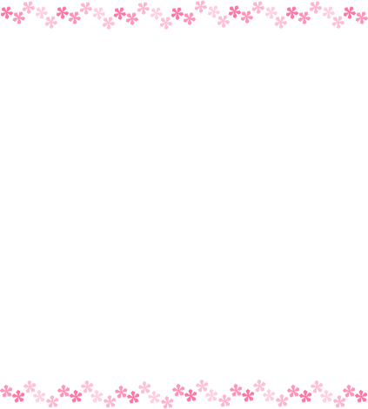
ภาคผนวก

↓ แบบสังเกตพฤติกรรม
1. แบบสังเกตพฤติกรรมการเข้าร่วมกิจกรรม
2. แบบสังเกตพฤติกรรมการเข้าร่วมกิจกรรมกลุ่ม

แบบสังเกตพฤติกรรมการเข้าร่วมกิจกรรม

คำชี้แจง ให้ทำเครื่องหมาย ✓ ลงในช่องรายการสังเกตพฤติกรรมที่นักเรียนปฏิบัติ

เลขที่ | ชื่อ-สกุล | รายการ |  |  |  |  |  | สรุปผล  การประเมิน
เลขที่ | ชื่อ-สกุล | ร่วมมือในการ  ทำกิจกรรม |  | กล้าออกมา  แสดง  ความสามารถ |  | เข้าร่วมกิจกรรมด้วยความสนุกสนานเพลิดเพลิน
เลขที่ | ชื่อ-สกุล | ผ่าน | ไม่ผ่าน | ผ่าน | ไม่ผ่าน | ผ่าน | ไม่ผ่าน | ผ่าน | ไม่ผ่าน

เกณฑ์การประเมิน
ลงชื่อ _______________________ ผู้ประเมิน
(______________________)
______/______/______
ผ่านตั้งแต่ 2 รายการ ถือว่า ผ่าน
ผ่าน 1 รายการ ถือว่า ไม่ผ่าน

แบบสังเกตพฤติกรรมการเข้าร่วมกิจกรรมกลุ่ม

คำชี้แจง ให้ทำเครื่องหมาย ✓ ลงในช่องรายการสังเกตพฤติกรรมที่นักเรียนปฏิบัติ

เลขที่ | ชื่อ-สกุล | รายการ
เลขที่ | ชื่อ-สกุล | รับผิดชอบ  งานที่ได้รับ  มอบหมาย  (2 คะแนน) | รับฟัง  ความคิดเห็นของผู้อื่น  (2 คะแนน) | นำเสนอผลงานได้น่าสนใจ  (2 คะแนน) | มีความคิดริเริ่มสร้างสรรค์  (2 คะแนน) | ทำงานเสร็จตามเวลา  ที่กำหนด  (2 คะแนน)

เกณฑ์การประเมิน
คะแนน 9-10 ระดับ ดีมาก
คะแนน 7-8 ระดับ ดี
คะแนน 5-6 ระดับ พอใช้
คะแนน 0-4 ระดับ ควรปรับปรุง

